**KELOMPOK 6 - LQ01**

* **AGIEF PRAKASA NURDIEN - 2702344601**
* **KHUANG MING JEREMY ALEXANDER - 2702277553**
* **CORNELIUS JASON ASLIM - 2702337905**
* **ALVIN NABIL THORIQ - 2702349445**
* **CLARENCE RAFAEL HALENSON - 2702346670**

**AOL Human and Computer Interaction**

1. **Problem, Target Users, Solution**

* Banyak mahasiswa Binus terutama di Binus Alsut yang sering menggunakan kantin, namun kapasitas kantin di Binus Alsut belum bisa menampung seluruh mahasiswa yang ada di Binus Alsut, sehingga dapat menghambat kegiatan di kantin, contohnya seperti kantin menjadi ramai, sehingga antrian untuk makanan menjadi lama.
* Karena kapasitas kantin di Binus Alsut jauh lebih kecil dibandingkan dengan jumlah mahasiswa yang ada di Binus Alsut, dan Binus Alsut belum memiliki sistem yang dapat mengurangi lama-nya waktu antrian untuk makanan sehingga mahasiswa tidak menumpuk di kanti.

“Binus ngantrinya lama jir gw keburu kelas baru dapet makanan yg gw pesen” - anonymous

“kantin rame terus, sama antrinya lama, ga sempet istirahat 20 menit buat nunggu makanan dan makan” - anonymous

* Menurut kami, ide yang kami cetuskan ini dapat membantu mengurangi waktu tunggu untuk makanan di kantin, dengan cara mem pre-order makanan melalui aplikasi atau website, sehingga mahasiswa dapat langsung datang ke kantin dan mengambil makanan yang sudah mereka pesan tanpa harus menunggu antrian di kantin, sehingga kantin menjadi tidak terlalu ramai dan mahasiswa tidak terlalu menumpuk di kantin.

1. **User Analysis**

* **Problem:** Mahasiswa dan staf di Binus University menghadapi waktu tunggu yang lama dan ketidakefisienan saat memesan makanan dari kantin. Proyek kami bertujuan untuk menyederhanakan proses pemesanan makanan, mengurangi waktu tunggu, dan meningkatkan pengalaman bersantap secara keseluruhan.
* **Users:**
  + **Pengguna Utama :** 
    - Individu yang akan menggunakan aplikasi untuk memesan makanan.
    - Staf Kantin yang bertanggung jawab untuk menyiapkan dan mengirimkan pesanan makanan.
  + **Pengguna Sekunder :**
    - **Developer:** Individu yang akan membangun dan memelihara aplikasi.
    - **Manajemen Kantin:** Individu yang bertanggung jawab atas operasi dan manajemen kantin secara keseluruhan.
* **Tasks:**
  + **Mahasiswa:**
    - **Tugas:** Mendaftar untuk akun
      * **Tujuan:** Mendapatkan akses ke aplikasi dan fitur-fiturnya.
    - **Tugas:** Menjelajah menu restoran
      * **Tujuan:** Melihat opsi makanan yang tersedia dan membuat pilihan.
    - **Tugas:** Menambahkan item ke keranjang
      * **Tujuan:** Memilih item makanan yang diinginkan dan mempersiapkan untuk checkout.
    - **Tugas:** Mengonfirmasi dan membayar pesanan
      * **Tujuan:** Menyelesaikan transaksi dan melakukan pemesanan.
    - **Tugas:** Memberikan umpan balik dan penilaian
      * **Tujuan:** Membagikan pengalaman mereka dan membantu meningkatkan layanan.
  + **Staf Kantin:**
  + **Tugas:** Memantau pesanan yang masuk
    - **Tujuan:** Melacak pesanan baru dan detailnya.
  + **Tugas:** Menyiapkan pesanan makana
    - **Tujuan:** Memastikan persiapan makanan tepat waktu dan akurat.
  + **Tugas:** Memperbarui status pesanan
    - **Tujuan:** Memberi tahu pelanggan tentang status pesanan mereka.
  + **Tugas:** Menangani pertanyaan pelanggan
    - **Tujuan:** Menangani masalah atau pertanyaan dari pelanggan.
  + **Tugas:** Mengelola inventaris
    - **Tujuan:** Memastikan stok bahan dan persediaan yang cukup

1. **Use Case Diagram**

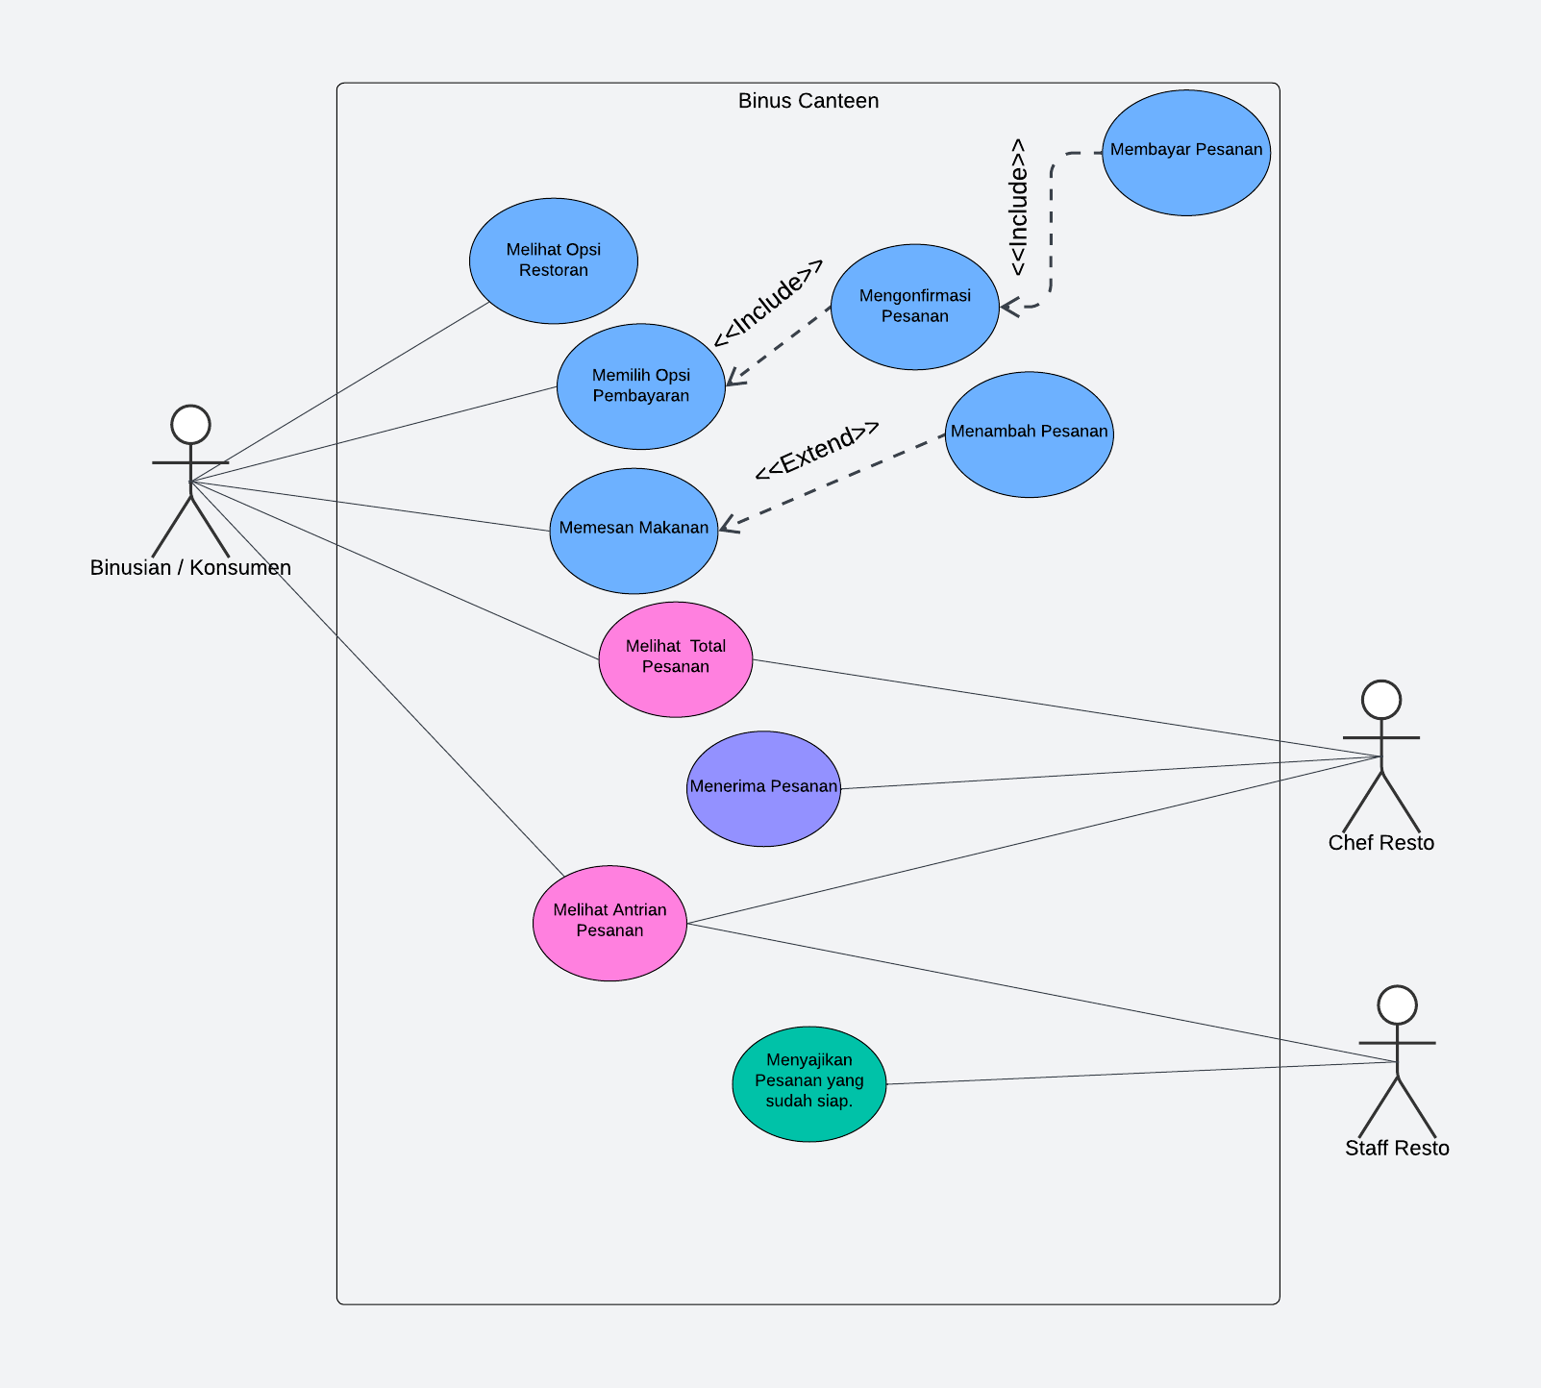

1. **Use Case Description**

**Use case : Pesan makanan**

**Preconditions : Maintain food order**

**Actor : Binusian**

**Goal : To get the food order**

**Overview :**

Ketika Binusian ingin memesan makanan lewat aplikasi Binus Canteen, Binus Canteen akan menampilkan menu-menu restoran dan makanan. Ketika sudah memilih pesanannya maka sistem akan menampilkan harga dan deskripsi, lalu Binusian mengkonfirmasi pesanannya, lalu sistem akan menampilkan pembayaran. Setelah melakukan pembayaran akan mendapatkan nomor antrian dan waktu estimasi, kemudian staff akan memproses pesanan Binusian, setelah selesai Binusian menuju kantin dan staff akan memberikan pesanannya, setelah itu sistem meminta rating.

**Typical course of events :**

**Actor Action System response**

1. Binusian memilih restoran 2. Menampilkan daftar menu

3. Binusian memilih menu

4. Binusian menambahkan menu 5. Menampilkan jumlah item dan total harga

ke keranjang

6. Binusian mengkonfirmasi pembayaran 7. Menampilkan metode pembayaran

8. Binusian membayar pesanan 9. Menampilkan detail order

10. Binusian mengambil pesanannya

11. Binusian memberikan rating

**Alternative Courses :**

Step 4-11 : Binusian tidak suka dengan harga dari menu yang ditampilkan.

Step 11 : Binusian mungkin tidak memberikan rating terhadap restoran yang dipesan.

1. **Activity Diagram**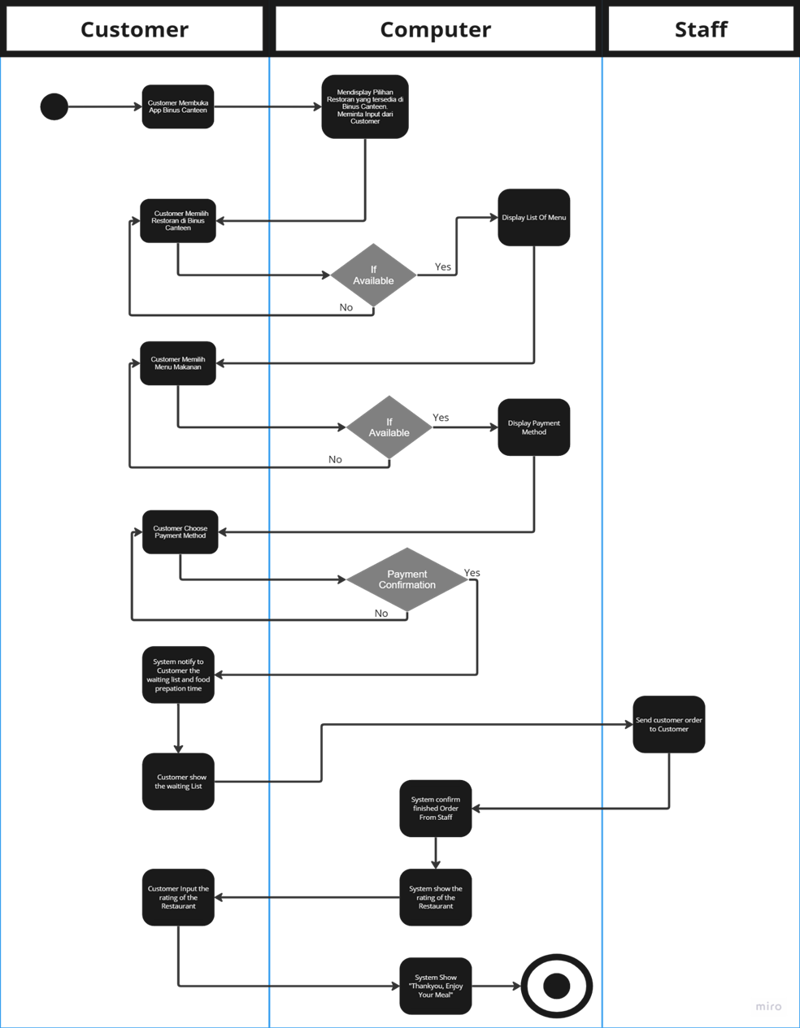
2. **Fidelity Prototyping**

Platform yang kami gunakan untuk Fidelity Prototyping ini adalah Figma, berikut link figma dari protoypenya: <https://www.figma.com/design/QXGEonzOqeApSTgXeg7wMX/AOL-HCI-KELOMPOK-6?node-id=0-1&t=t151smUx2vZ7PnUp-1>

1. **Heuristic Evaluation**

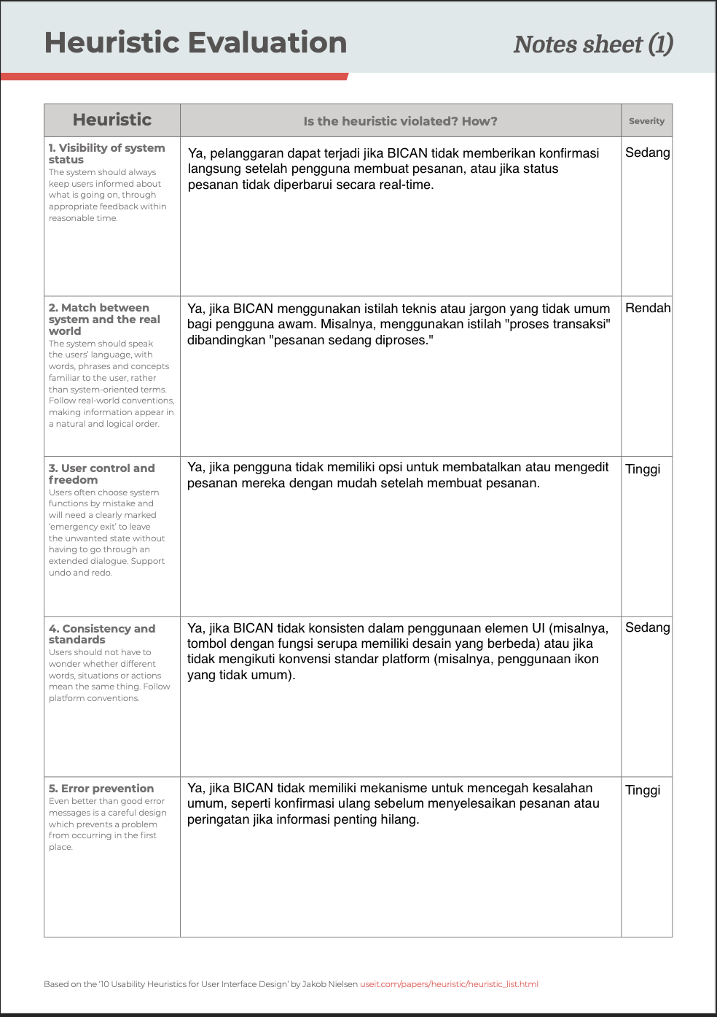

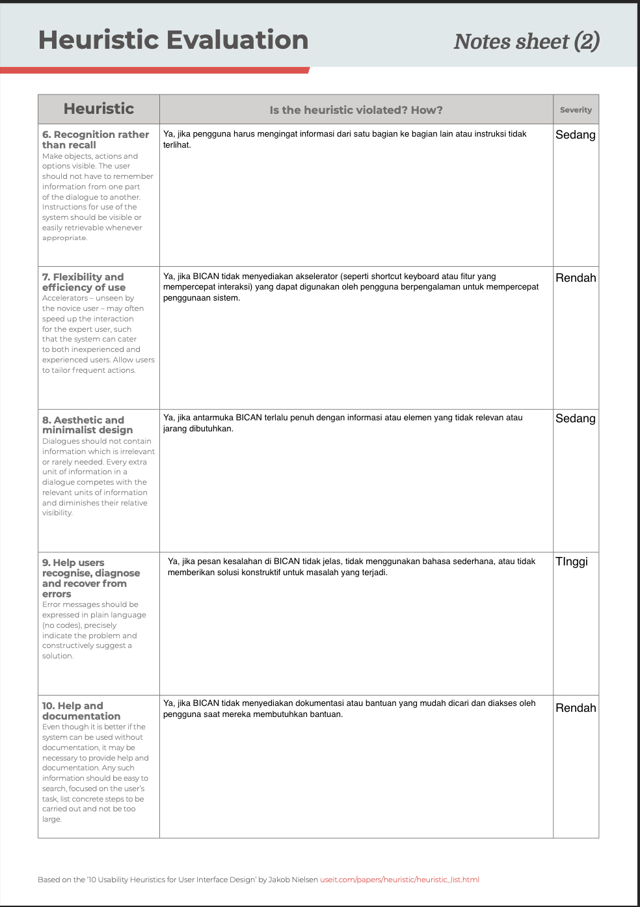

Dan berikut adalah link update dari prototype figmanya:

<https://www.figma.com/design/U1SWUqC7Ga5gtdG6qGhDCJ/REVISI-AOL-HCI-KELOMPOK-6?node-id=0-1&t=IaYR1ijKFLDiOkcE-1>

1. **Analysis SUS**

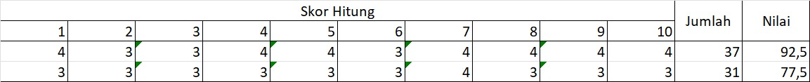

Aplikasi kami memiliki average 85 poin yang menandakan bahwa aplikasi ini acceptable.

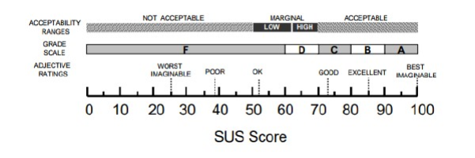

1. **Analysis EUQ**

Untuk analysis UEQ lengkapnya kami menggunakan google drive, linknya adalah sebagai berikut. [UEQ Kelompok 6.xlsx](https://docs.google.com/spreadsheets/d/1cB9ar5jPh_6zJynld95tZvauXcc8ruMO/edit?usp=sharing&ouid=110306671119664796630&rtpof=true&sd=true)

Jadi, dari hasil diatas dapat disimpulkan bahwa aplikasi kami memiliki daya tarik, kejelasan dan efisiensi tinggi yang dapat meningkatkan perasaan positif bagi pengguna.

1. **Final Report**

<https://docs.google.com/document/d/18DEA_lrVTCIXGbNpSf5HU5CfOIw_5vdDYsQsbFKXjhA/edit>